WOCHENPLAN VOM 17.08.2026 BIS ZUM 23.08.2026


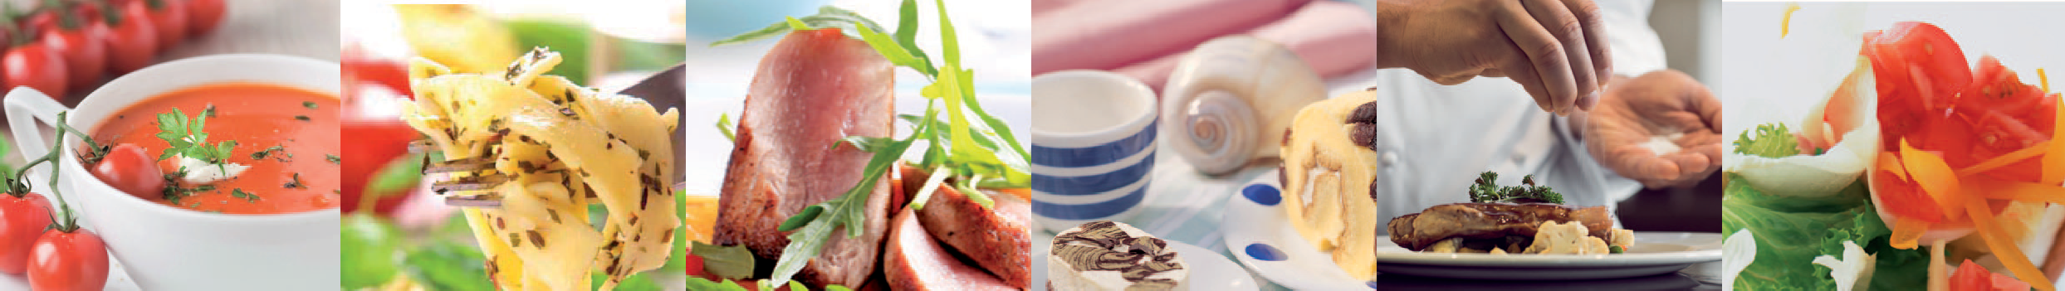
MONTAG

Rührei mit Rahmspinat und Salzkartoffeln

(572kcal/30gr Eiweiß) (a,g,c,11,i,j)

VK1: 6,60€ VK2: 4,60€
***

Spaghetti „Carbonara“ mit kleinem Salat

(850kcal/36gr Eiweiß) (g,h,i,j,8,4)

VK1: 9,00€ VK2:6,00€

DIENSTAG

Polenta-Bratling mit Schafskäse, Tzaziki und Weißkrautsalat

(759kcal/6,5gr Eiweiß) (a,c,e,g,h,i,j)
VK1:6,60€ VK2: 4,60€
***
Bifteki vom Rind mit Schafskäse, Tzaziki, Weißkraut und Pommes frites
(705kcal/45gr Eiweiß) (a,c,g,i,j)
VK1: 9,00€ VK2: 6,00€

MITTWOCH

Bergkäsenocken in Buttersoße mit Zwiebelschmelz und Salat

(1050kcal)(39gr.Eiweiß) (a,c,e,g,h,i,j8,11)
VK1: 6,60€ VK2: 4,60€

***

Rindergulasch mit Paprika, Senfgurke und Kräutern, dazu Butterspätzle und ein kleiner Salat

VK1: 11,00€ (966 kcal)(39gr.Eiweiß)(g,h,i,j,4,)VK2:8,00€

DONNERSTAG
Bio-Gemüse-Bällchen auf Zitronen-Spinat-Pasta
VK1: 6,60€ (1089kcal.)(23gr.Eiweiß) (f,h,i,k,2,4) VK2: 4,60€
***

Hähnchenbrust in Eihülle auf Ratatouille und Salbei-Gnoochis
VK1: 9,50€ (969kcal/45gr Eiweiß) (a,c,e,g,h,i,j) VK2: 6,50€

FREITAG

Gefüllte halbe Paprikaschote mit Kräutersoße und Naturreis
VK1: 6,60€(945kcal/15gr.Eiweiß)( a,g,c,j,h,e,11VK2: 4,60€
***

Schollenfilet gebacken mit lauwarmen Kartoffelsalat und Zitrone
(540kcal/14gr Eiweiß) (a,c,d,g,i,j,,11)
VK1: 10,00€ VK2: 7,00€

SAMSTAG (NUR IN WITZENHAUSEN)

Kartoffel-Möhren-Eintopf mit Wiener Würstchen und Brötchen
VK1: 7,00€ (625kcal/6gr.Eiweiß) (h,i,j,1,2) VK2: 5,00€

SONNTAG (NUR IN WITZENHAUSEN)

Vegetarisch nach Tagesangebot
VK1: 6,60€ (618 kcal) ( a,g,c,d,h,e,11) VK2: 4,60€

***

Putenbruststreifen in cremiger Soße mit Broccoli-Gemüse und kleinen Kartöffelchen
VK1: 9,00€ (800kcal/25gr.Eiweiß)(a,g,c,i,j,8,2) VK2: 6,00€

Allergene/Zusatzstoffe (Deklarationspflichtig)
a = Gluten; b = Krebstiere; c = Eier; d = Fische; e = Erdnüsse; f = Soja(bohnen); g = Milch; h = Schalenfrüchte; i = Sellerie; j = Senf; k = Sesamsamen; l = Schwefeldioxid/Sulfite;
m = Lupinen; n = Weichtiere
1 = Farbstoff; 2 = Konservierungsstoffe; 3 = Antioxidationsmittel;
4 = Geschmacksverstärker; 5 = geschwefelt; 6 = geschwärzt; 7 = mit Phosphat; 8 = mit Milcheiweiß; 9 = koffeinhaltig;
10 = chininhaltig; 11 = mit Süßungsmittel; 13 = gewachst

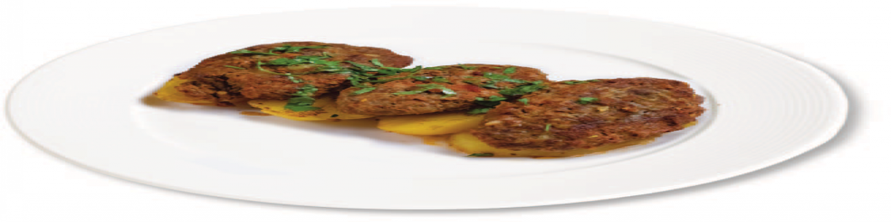

RINDFLEISCH- ODER GEFLÜGELFRIKADELLE
Beilagen nach Wahl
VK1: 3,00€ (a,c,i,j,g) VK2: 2,50€

TÄGLICH IM ANGEBOT

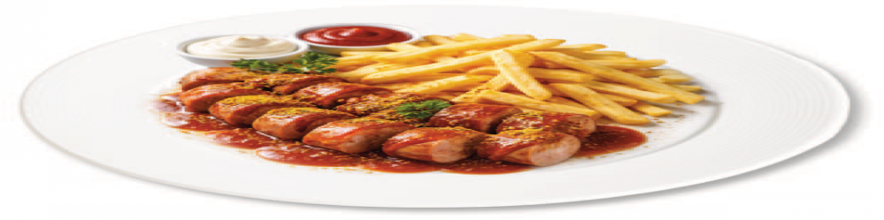

SCHWEINE- ODER
HÄHNCHENSCHNITZEL
mit wechselnder Soße, Beilagen nach Wahl (inklusive)
VK1: 7,50€ (g,c,a,i,j,11,13,4) VK2:9,50€

CURRYWURST ODER BOCKWURST
Beilagen nach Wahl (inklusive)
VK1: 7,00€ (a,g,h,i,j,1,2,4,8,11) VK2: 5,00€
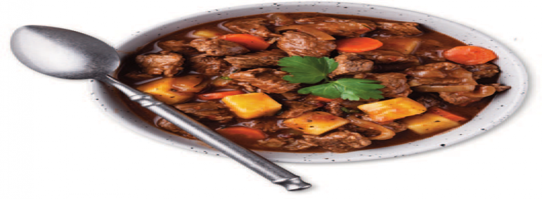
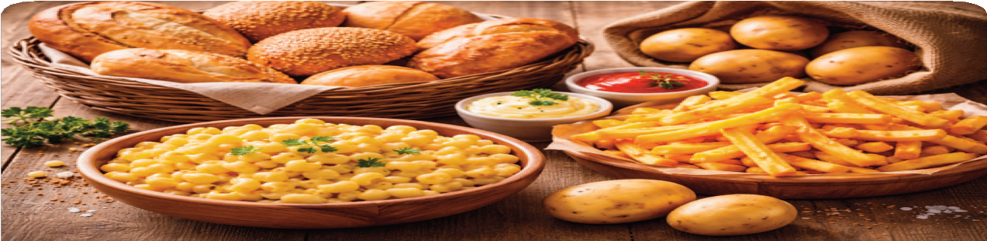

TAGESSUPPE MIT BROT oder Brötchen
VK1: 5,50€ (a,h,i,j) VK2: 7,50€

BEILAGEN

Brot, Brötchen zu je 0,50€
Pommes Frites, Kartoffeln,
Makkaroni pro Portion VK1: 2,00€ VK2: 3,00€ (a,c,g,h,i,j)
Bei den dargestellten Bildern handelt es sich ausschließlich um Bei-spielbilder. Sie dienen lediglich zur Veranschaulichung und können vom tatsächlichen Produkt bzw. der finalen Ausführung abweichen.

Allergene/Zusatzstoffe (Deklarationspflichtig)
a = Gluten; b = Krebstiere; c = Eier; d = Fische; e = Erdnüsse; f = Soja(bohnen); g = Milch; h = Schalenfrüchte; i = Sellerie; j = Senf; k = Sesamsamen; l = Schwefeldioxid/Sulfite;
m = Lupinen; n = Weichtiere
1 = Farbstoff; 2 = Konservierungsstoffe; 3 = Antioxidationsmittel;
4 = Geschmacksverstärker; 5 = geschwefelt; 6 = geschwärzt; 7 = mit Phosphat; 8 = mit Milcheiweiß; 9 = koffeinhaltig;
10 = chininhaltig; 11 = mit Süßungsmittel; 13 = gewachst

